２０１８年７月研修報告書

□事項
○氏名: 小山 裕香里
○国籍: 日本
○所属: 日本欧米州通商課
○研修部署: 観光マーケティング課

□ 結果報告
○ 主要日程
日付 | 内容 | 場所
７月18，19日 | 2018年K2Hプログラム（大邱広域市訪問） | 大邱広域市
７月27～29日 | 第17回江陵国際青少年芸術祝典 | 江陵市

○主要日程概要
(７月18日～19日 K2Hプログラム（大邱広域市訪問）)
K2Hプログラムは、韓国地方政府と各自治体との交流のために、世界の地方政府公務員が一同に会して研修を受けるプログラムである。この研修は4月に本研修、6月に20周年記念フォーラムがあり、約１か月ぶりの集まりであった。研修場所の大邱広域市は、アフリカのように暑い気候のため、「テプリカ（대프리카）」と呼ばれている。しかし、研修に参加していたアフリカのジンバブエから来た研修生は「ジンバブエより暑い！」と言っており、本当に息苦しいぐらいの暑さであった。当日は37～38度に達していたが、大邱広域市の担当者曰く、この暑さは始まったばかりでもっと暑くなるということであった。
研修では最初に大邱広域市の概要説明を受けた。大邱周辺にはリンゴの産地が多数あること、歴史的に養鶏場が多かったことからフライドチキンフランチャイズの店の多くが大邱から誕生したこと、サムスンなどの韓国を代表する企業の発祥地であること、国際的な会議、競技大会が開かれており、韓国第3の都市である。
また、機関視察では大邱市民安全テーマパークを訪問した。2003年に大邱地下鉄でおきた放火事件により192人の方が亡くなったが、火災発生連絡や避難誘導指示の遅れにより被害が拡大した。その教訓から、この施設では当時の地下鉄のプラットフォームや事故車両が細部まで再現されており、非常時の地下鉄のドアの開け方や避難体験について学ぶことができた。地下鉄の火災発生当時は、ドアの開け方が分からず多くの人が車両に閉じ込められてしまったそうで、火災や災害などいつ自分の身に降ってくるかはわからないため、常日頃から知識を蓄え、準備しておくことが重要であると感じた。

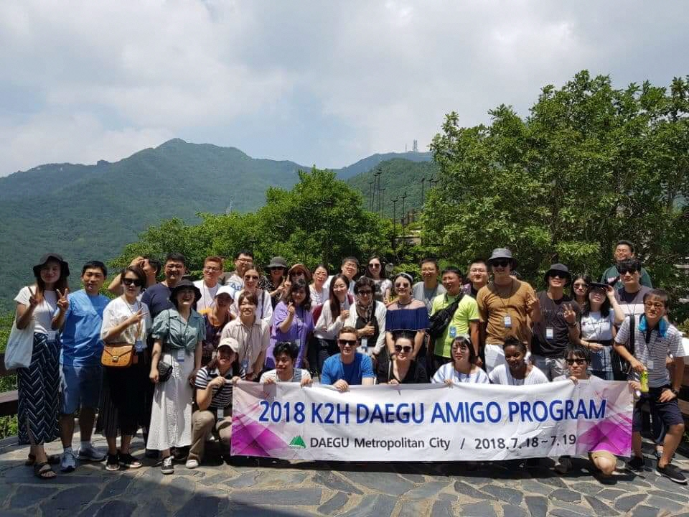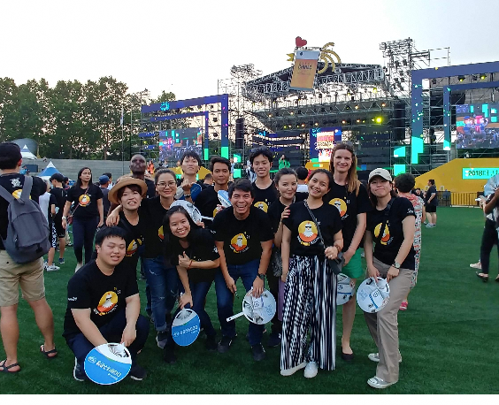

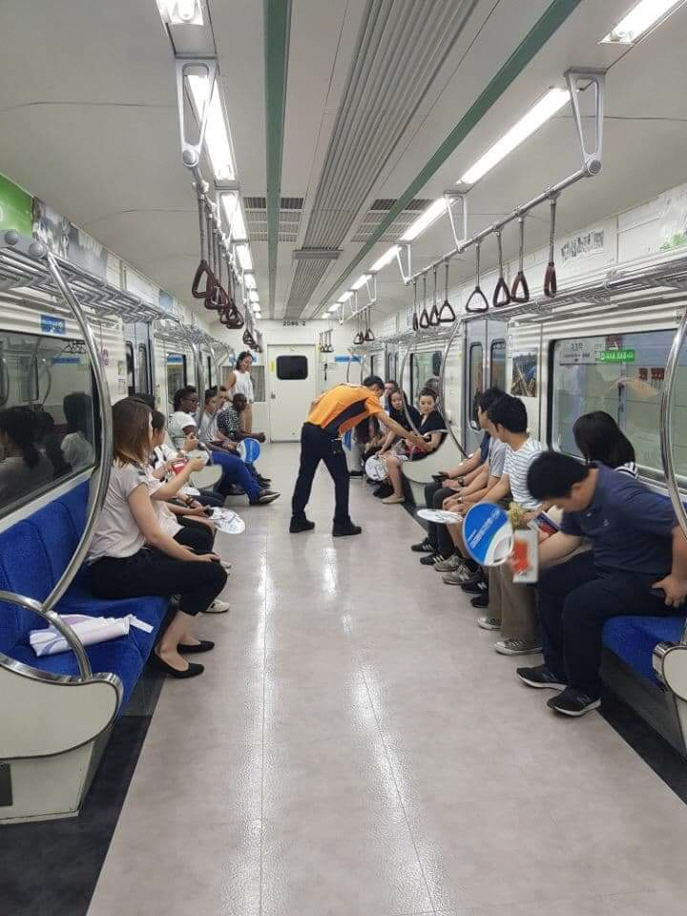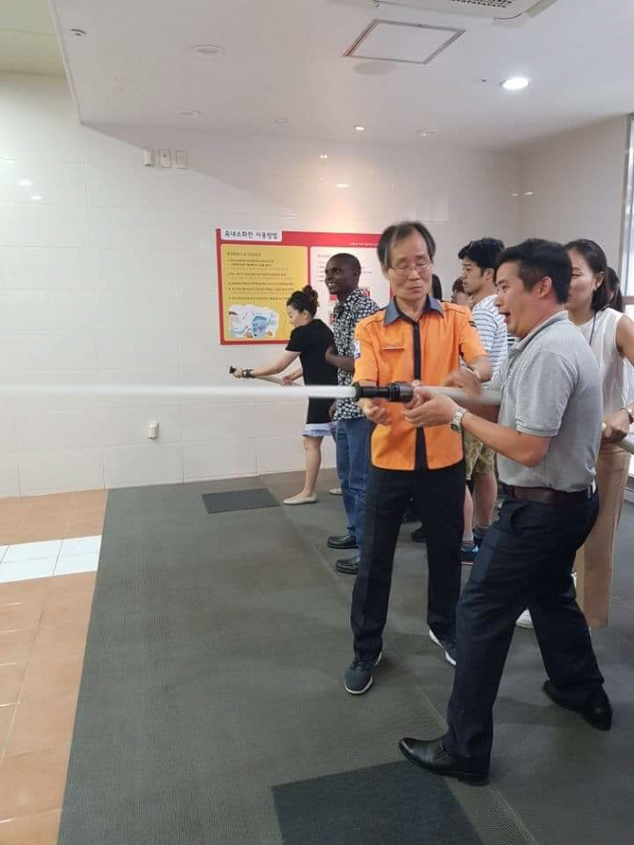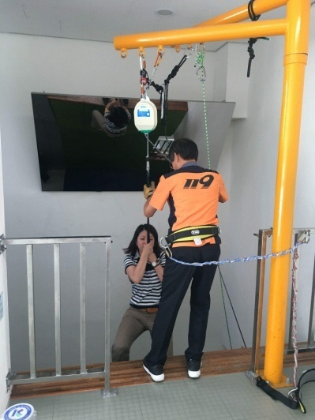

(７月27日～29日 第17回江陵国際青少年芸術祝典)
江陵国際青少年芸術祝典は世界青少年の自発的な参加を通じた新たな文化的価値を創出することを目的に開催されており、今年が17回目の開催となる。参加国は日本、中国、モンゴルなどのアジア諸国だけでなく、アメリカ、ロシアなど9カ国が参加していた。日本からは米子西高等学校の応援部が参加し、魅力あふれるパフォーマンスを披露し、会場を沸かせていた。また、日中には伝統文化体験も盛り込まれており、江陵農楽を鑑賞した。籾まき、田植え、稲刈りといった一連の農作業を現わした構成となっており、とても分かりやすく興味深かった。農楽を鑑賞した後には実際に楽器を演奏できる体験もあり、韓国の伝統文化に触れることができた。
そして、この祝典は司会が学生であったり、各国の通訳サポートスタッフがボランティアの学生であったりと、受け入れる側、サポートする側にも多くの青少年が関わっているのが特徴的であった。

